Приложение №1
к извещению об осуществлении закупки

Описание объекта закупки (Техническое задание)
Поставка сувенирной продукции (беспроводная колонка)

1. Предмет муниципального контракта: поставка сувенирной (подарочной) продукции (беспроводная колонка).
2. Муниципальный заказчик: Администрация города Югорска, 628260, Тюменская область, Ханты - Мансийский автономный округ - Югра, г. Югорск, ул. 40 лет Победы, 11, тел. 8 (34675) 5-00-00, 5-00-45.
3. Срок поставки товара: с момента заключения муниципального контракта по 05.11.2024 г.
4. Место поставки: 628260, Ханты-Мансийский автономный округ - Югра, г. Югорск, ул. 40 лет Победы, д. 11.
5. Перечень товаров и объем поставки:

КТРУ/  Наименование товара | Показатель товара (наименование характеристики) | Единица измерения показателя (характе-ристики)  (при наличии) | Значения показателей (значение характеристики)
КТРУ/  Наименование товара | Показатель товара (наименование характеристики) |  | Значение показателя, которое может изменяться |  |  | Значение показателя, которое не может изменяться
КТРУ/  Наименование товара | Показатель товара (наименование характеристики) |  | Минимальное значение показателя | Максимальное значение показателя |  | Значение показателя, которое не может изменяться
КТРУ  26.40.31.190-0000010  Акустическая система  Колонка беспроводная  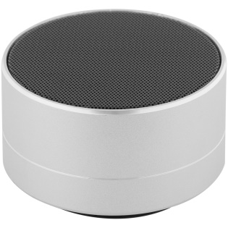  Изображение носит ознакомительный характер | Способ размещения | – |  |  |  | Настольная
 | Тип |  |  |  |  | Пассивная
 | Вес | кг |  | ≤ 10
 | Вид | – |  |  | Портативная
 | Цвет | – |  |  |  | по согласованию с заказчиком
 | Наличие Логотипа Заказчика |  |  |  |  | «Югорск- ворота в Югру».

2. Требования к качеству товара, требования к его безопасности, прочие условия:
Товар должен быть новым, не бывшим в употреблении, целым, без повреждений, соответствующим качеству, установленному предприятием-изготовителем в соответствующей технической документации для данного товара.
Товар должен соответствовать государственным стандартам, техническим условиям, действующей нормативной документации.
Товар должен поставляться в стандартной таре, упаковке (с необходимыми маркировками), обеспечивающей его сохранность при транспортировке и хранении. Нанесение логотипа Заказчика на внешнюю стенку
Требования к транспортировке товара: условия транспортировки должны обеспечивать температурный режим и другие условия, необходимые для данного вида товара.
Требования к гарантийному сроку и (или) объему предоставления гарантий качества товара: Гарантия качества поставляемого товара должна составлять не менее трех месяцев с даты подписания Сторонами документа о приемке товара.
*Обоснование дополнительных характеристик:
В соответствии с п.6 Правил использования каталога товаров, работ, услуг для обеспечения государственных и муниципальных нужд, утвержденных постановлением Правительства Российской Федерации от 8 февраля 2017 г. № 145, использование дополнительных характеристик обусловлено требованиями Заказчика к производительности, функциональным, качественным и эксплуатационным характеристикам закупаемых товаров
Исполняющий обязанности
заведующего по административно-хозяйственной работе Е.В. Заикин

